Documentation d’utilisation
Application desktop

Sommaire :
- Présentation rapide :…………..………………………………………………3
- Partie Responsable :…………………………………………………….…..4-7
- Partie Employé :………………………………………………………….….…7-9

I/ Présentation rapide :

Le CE d’un hôpital voulait une application permettant de commander des cadeaux pour les enfants des employés. Nous avons donc eu pour mission de la développer.
L’application est donc destinée aux employés, qui pourront commander un cadeau pour chacun de leurs enfants, et les changer si nécessaire, mais également aux responsables qui, eux, pourront gérer les employés et leurs enfants sur l’application.
En se connectant, l’application amène l’utilisateur vers la partie approprié.

II/ Partie Responsable :

La partie responsable possède donc 4 parties : Gestion des employés, des enfants, des catégories et enfin des jouets.
La gestion des employés ressemble à ça :
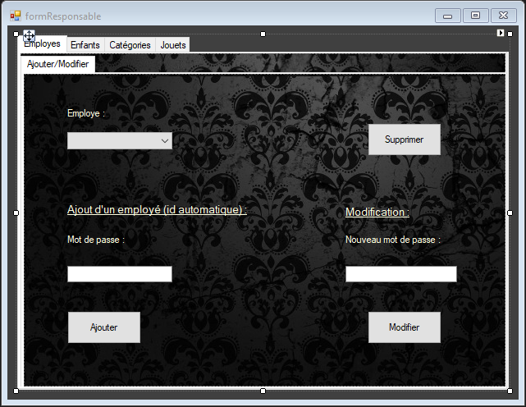
La barre en haut a gauche sert à choisir un employé dans la liste des employés existants, ainsi on peut choisir de le « Supprimer », ou le « Modifier » en cliquant sur les boutons prévus. La modification requiert bien entendu que le champ juste au dessus du bouton soit rempli.
Pour ajouter un employé il faut juste lui définir un mot de passe, et l’id sera généré automatiquement.

La gestion des enfants ressemble à ça :
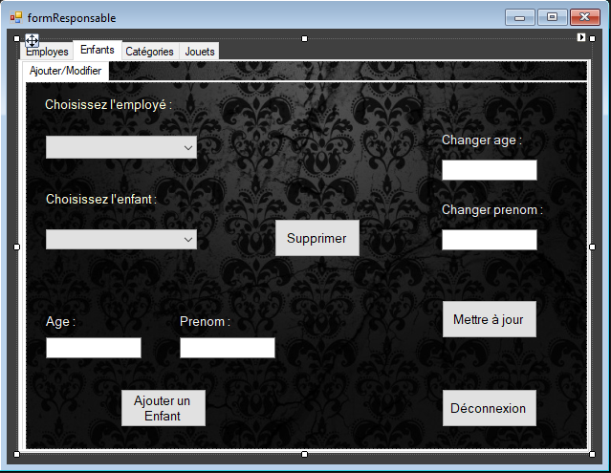
Dans les champs en haut à gauche, on peut choisir un employé, pour celui du dessus, puis ses enfants s’afficheront dans la liste juste en dessous. Ainsi on visualise les enfants par employé.
En bas à gauche, nous avons la partie « Ajout d’enfant », on renseigne l’age et le prénom, puis en cliquant sur « Ajouter un Enfant », il sera ajouté dans la base de données. Le parent de l’enfant sera l’employé choisi en haut à gauche.
A droite nous avons la partie « Modification », on renseigne le nouvel age, le nouveau prénom ou les deux, puis on clique sur « Mettre à jour » et la modification s’effectue.

La gestion des catégories ressemble à ça :
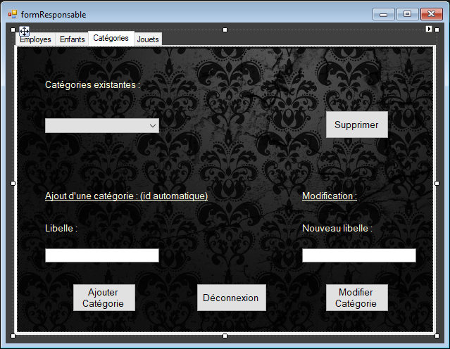
En haut à gauche se présente la liste des catégories déjà existantes.
En choisissant une catégorie on peut la supprimer avec le bouton, prévu à cet effet, à droite de la liste.
Pour ajouter une nouvelle catégorie, un libelle est demandé, l’id est généré automatiquement, puis il suffit de cliquer sur « Ajouter ».
La modification requiert un nouveau nom de catégorie, donc après l’avoir renseigné dans la zone de saisie prévue, on clique sur le bouton « Modifier » et la catégorie sera modifiée.

La gestion des jouets ressemble à ça :

III/ Partie employé :

La partie employé possède 2 parties : Le choix des cadeaux, puis l’affichage des commandes de l’employé.
Le choix des cadeaux ressemble à ça :
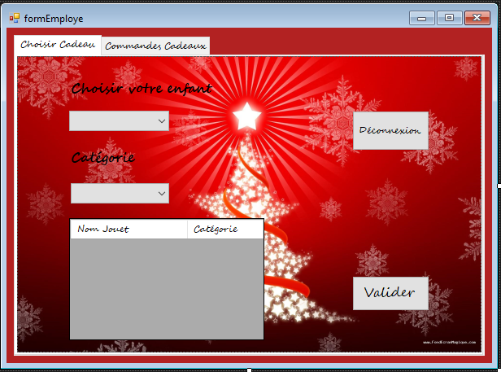
Si l’employé a plusieurs enfants, il peut choisir l’enfant concerné par la commande en haut à gauche. Juste en dessous, on effectue le choix de la catégorie de jouet que l’on veut. Selon la catégorie et l’enfant sélectionnés, les jouets possibles vont s’afficher dans le tableau en bas à gauche. On peut sélectionner le cadeau désiré en cliquant dessus, puis on « Valide » avec le bouton prévu à droite.
Si on veut modifier une commande, aucun problème, il suffit juste de faire comme ci on passait la commande pour la première fois, la commande sera mise à jour.

L’affichage des commandes ressemble à ça :
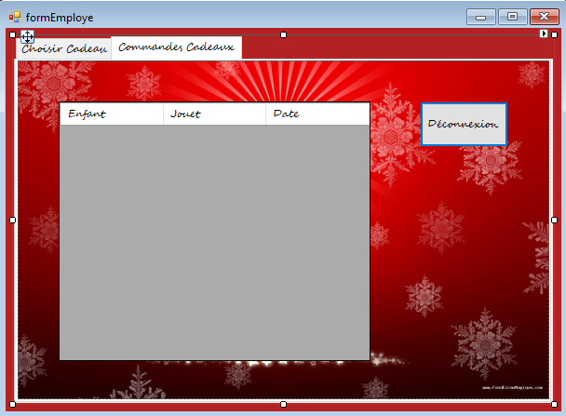
Les commandes déjà passées vont donc s’afficher dans ce tableau, ainsi nous connaissons l’enfant, le jouet qu’il a choisi, et la date à laquelle la commande a été faite.

